Test unitaire API Groupe 102 YesWeVote

1. Ajout d’un suffrage route : post sur api/suffrage

Body :

Résultat attendu :



Résultat obtenu :



Test Validé

1. Récupérer heure de fin du suffrage en cours route : get sur api/suffrage/heureFin

Résultat attendu :

Heure ajoutée précédemment : 19h le 09/10/2022

Résultat obtenu :

Test validé

1. Récupérer suffrage en cours route : get sur api/suffrage/ :CNI

Résultat attendu :

Suffrage ajouté au début

Résultat obtenu :

Test validé

1. Récupérer les numéros CNI des user enregistrés route : get sur api/CNI

Résultat attendu :

Tous les CNI de la bdd, ici 1234 et 123

Résultat obtenu :

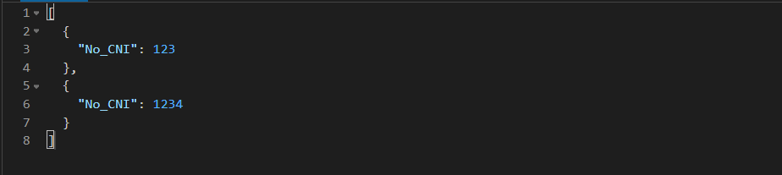

Test validé

E : Vérifier le token d’un utilisateur route get sur api/utilisateur

SI déjà connecté :

Résultat attendu :

Le token d’authentification, le No_CNI de l’user, un code 0 et savoir si c’est un admin ou non.

Résultat obtenu :

Test validé

Si pas déjà connecté :

Résultat attendu :

Error 401 Auth failed !

Résultat obtenu :

Test validé

Global : Test validé

F . Inscription d’un utilisateur route : post sur api/users

Si le No CNI est déjà enregistré :

Résultat attendu :

Code 1 et message d’erreur.

Résultat obtenu :

Test validé

Si le No CNI pas encore enregistré :

Résultat attendu :

Code 0 et message de validation.

Résultat obtenu :

Test validé

G. Connexion d’un utilisateur route : get sur api/users/ :CNI/ :password

Résultat attendu :

Code 0, message de réussite, No CNI de l’user et token d’authentification

Test validé